KUPNÍ SMLOUVA
číslo SD/2021/0715

Kupující Prodávající
Statutární město Jablonec nad Nisou Název firmy: HBABio spol. s r.o.
adresa: Mírové náměstí 19, Jablonec nad Nisou adresa: V Podbabě 2602/29 B, Praha 6
PSČ 466 01 PSČ: 160 00
IČ: 00 262 340 IČ: 27113485
DIČ: CZ00262340 DIČ: CZ27113485
číslo účtu: 121451/0100 kontaktní osoba: Tomáš Hodek
bankovní ústav: KB Jablonec nad Nisou tel.: 603 425 958
kontaktní osoba: Jan Čermák e-mail: obchod@ekonakup.cz
tel.: 483 357 130
e-mail: cermak@mestojablonec.cz

I.
Předmět smlouvy

Na základě této smlouvy se prodávající zavazuje dodat kupujícímu zboží „9 ks komunitních kompostérů SIVA TRIO“, dle cenové nabídky 21NA0015.
Specifikace kompostérů je uvedena v příloze č. 2. této smlouvy. Součástí předmětu smlouvy je i doprava, instalace – osazení na rovném terénu, nakládka, vykládka a štěrk včetně jeho dovozu.
Kupující se zavazuje zboží dodané od prodávajícího ve sjednaném množství, druhu, kvalitě a termínu odebrat a zaplatit mu za to dohodnutou kupní cenu, která byla nabídnuta. Dnem převzetí se stává kupující vlastníkem zboží.

Terénní úpravy nejsou součástí této smlouvy.

Komunitní kompostéry budou umístěny na těchto pozemcích:
- ppč. 518/150, k.ú. Mšeno nad Nisou (vedle kontejnerového stání)
- ppč. 1713/1, k.ú. Jablonecké Paseky (vedle kontejnerového stání)
- ppč. 403/375, k.ú. Mšeno nad Nisou (vedle kontejnerového stání)
- ppč. 518/59, k.ú. Mšeno nad Nisou (za kontejnerové stání)
- ppč. 196/1, k.ú. Mšeno nad Nisou (vedle kontejnerového stání)
- ppč. 381, k.ú. Jablonecké Paseky (za kontejnerové stání)
- ppč. 625/2, k.ú. Jablonec nad Nisou (vedle kontejnerového stání)
- ppč. 509/2, k.ú. Jablonec nad Nisou (u trafo stanice)
- ppč. 465/16, k.ú. Jablonec nad Nisou (za kontejnerové stání)

II.
Termín dodání

- Prodávající je na základě této Smlouvy povinen dodat kupujícímu zboží v odpovídající kvalitě, množství a ceně.
- Termín dodání zboží je do 31. 3. 2022.
- Jakékoli prodlení v realizaci předmětu této objednávky je považováno za podstatné porušení smluvního vztahu, objednatel si v tomto případě vyhrazuje právo odstoupit od objednávky.
- Prodávající nejméně 5 pracovních dnů před plánovaným předáním zboží bude telefonicky kontaktovat kupujícího a domluví se na přesném čase a místě předání.

III.
Cena a platební podmínky

- Cena za dodané zboží je po vzájemné dohodě stanovena do maximální výše 315.819,77 Kč bez DPH
(382.142, - Kč včetně DPH).

- Smluvní strany se dohodly, že celková cena za zboží je sjednaná jako pevná a nepřekročitelná.

- Smluvní ujednání:
- Při 14denní splatnosti, (tj. minimální splatnost faktury), musí být faktura doručena na podatelnu MMJN Jablonec n. N. nejpozději do 3 dnů od data vystavení.
- Při delší splatnosti musí být faktura doručena nejpozději do 14 dnů před lhůtou splatnosti.
- Na faktuře je nutné uvést číslo smlouvy a jméno kontaktní osoby objednatele.
- Na faktuře je nutné uvést DIČ objednatele, jinak bude faktura vrácena.
- K faktuře je nutno dodat předávací protokol.

IV.
Záruční doba

- K dodanému zboží poskytuje prodávající záruční dobu v délce 24 měsíců ode dne dodání zboží kupujícímu.
- Kupující je povinen oznámit Prodávajícímu vadu zboží, která se vyskytla v průběhu Záruční doby, a to bez zbytečného odkladu poté, kdy Kupující vadu zjistil (dále jen „Vytčení vady“). Vytčení vady musí být zasláno Prodávajícímu prostřednictvím e-mailu, faxu nebo jiným vhodným způsobem na kontaktní údaje v hlavičce smlouvy.
- Prodávající je povinen ve lhůtě 10 pracovních dnů od prokazatelného nahlášení závady započít s odstraněním vady, která byla Prodávajícímu vytčením vady oznámena (dále jen „Vytčená vada“). Jestliže je Vytčená vada opravitelná, je prodávající povinen odstranit Vytčenou vadu opravou Zboží a/nebo výměnou kterékoliv vadné součástky Zboží za součástku bezvadnou. Kupující je oprávněn požadovat namísto odstranění Vytčené vady slevu z kupní ceny vadného zboží.

V.
Sankce

- Za prodlení s dodávkou Zboží Prodávajícímu dle této smlouvy a/nebo za prodlení s odstraněním Vytčené vady je Kupující oprávněn požadovat, aby mu prodávající uhradil smluvní pokutu ve výši 0,05 % z ceny nedodaného Zboží, resp. Zboží, u kterého je Prodávající v prodlení s odstraněním Vytčené vady, (včetně DPH) za každý i započatý den prodlení. Smluvní pokuta je splatná na písemnou výzvu Kupujícího učiněnou vůči Prodávajícímu.
- V případě prodlení Kupujícího se zaplacením kupní ceny, může být Prodávajícím uplatňována smluvní pokuta ve výši 0,05 % z dlužné částky (včetně DPH) za každý i započatý den prodlení.

VI.
Závěrečná ustanovení

1) Vztahy dle této smlouvy se řídí zák. č. 89/2012 Sb., občanský zákoník.
2) Smlouva je vyhotovena ve dvou stejnopisech, přičemž každá ze smluvních stran obdrží jedno vyhotovení.
3) Tato Smlouva může být změněna pouze po vzájemné dohodě obou smluvních stran, a to ve formě písemných průběžně číslovaných dodatků vlastnoručně podepsaných zástupci obou smluvních stran.
4) Prodávající bere na vědomí, že kupující je osobou, která má podle zákona č. 340/2015 Sb., o zvláštních podmínkách účinnosti některých smluv, uveřejňování těchto smluv a o registru smluv (dále jen zákon o registru smluv), povinnost tuto smlouvu zveřejnit prostřednictvím registru smluv. Smluvní strany dále prohlašují, že smlouva neobsahuje obchodní tajemství.

V Jablonci nad Nisou dne: V Praze dne:

…………………………….… ……………………………
Mgr. Pavel Kozák HBABio s r.o.
vedoucí odboru technického

……………………….…
Ing. Milan Kouřil
náměstek primátora

Příloha č 1.: Cenová nabídka
Příloha č. 2.: Popis komunitního kompostéru
Příloha č. 3.: Mapové snímky s umístěním kompostérů

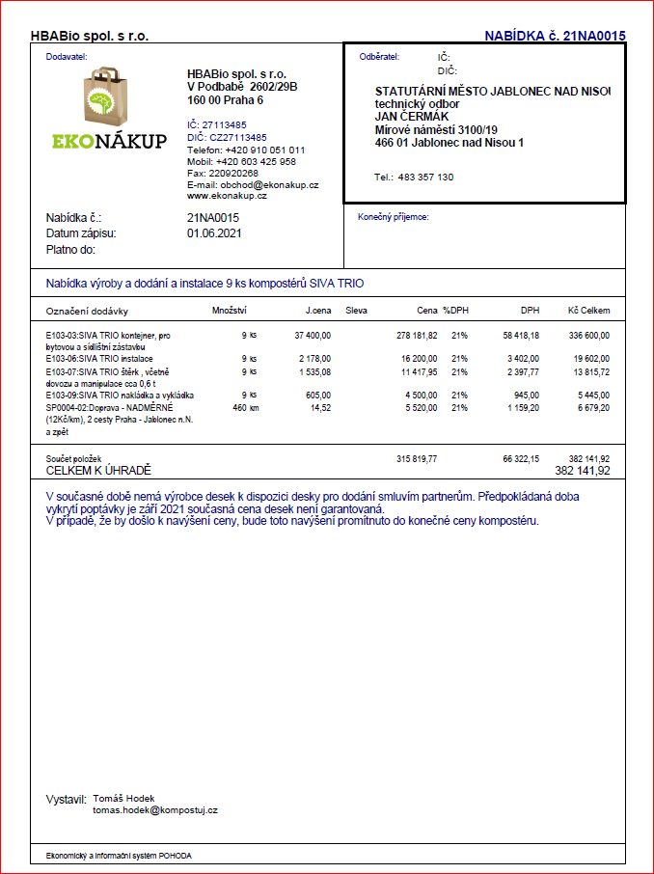
Příloha č 1.

Příloha č. 2.

Popis komunitního kompostéru

Kompostéry jsou vyrobeny z recyklovaného plastu a je navržen tak, aby byly zabezpečeny všechny potřebné funkce kompostování a bylo minimalizováno riziko vzniku zápachu a kontaminace kompostu nežádoucími příměsemi. Kompostér je určen pro venkovní použití, je uzamykatelný a tříkomorový. Je izolován, aby v zimních měsících nezamrzal. Víko chrání kompost proti promáčení deštěm. U dna kompostu je rošt, který zabezpečí odvod přebytečné vody a pomáhá k provzdušnění kompostu, čímž se minimalizuje riziko zápachu vznikající hnitím odpadu v anaerobních podmínkách. Kompostér je uzavřený a díky roštu u dna je chráněný proti drobným hlodavcům. Kompostéry budou dodány ve smontovaném stavu. Zámky nejsou součástí dodaného produktu.
Rozměry kompostéru: šířka 200 cm, výška 120 cm a hloubka 66 cm
Hmotnost kompostéru: 210 kg

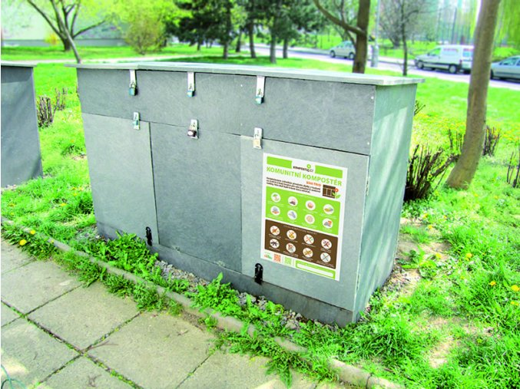

Příloha č. 3.

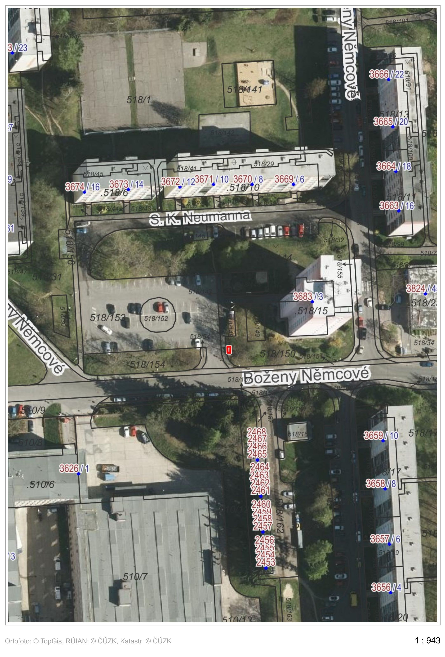
ppč. 518/150, k.ú. Mšeno nad Nisou

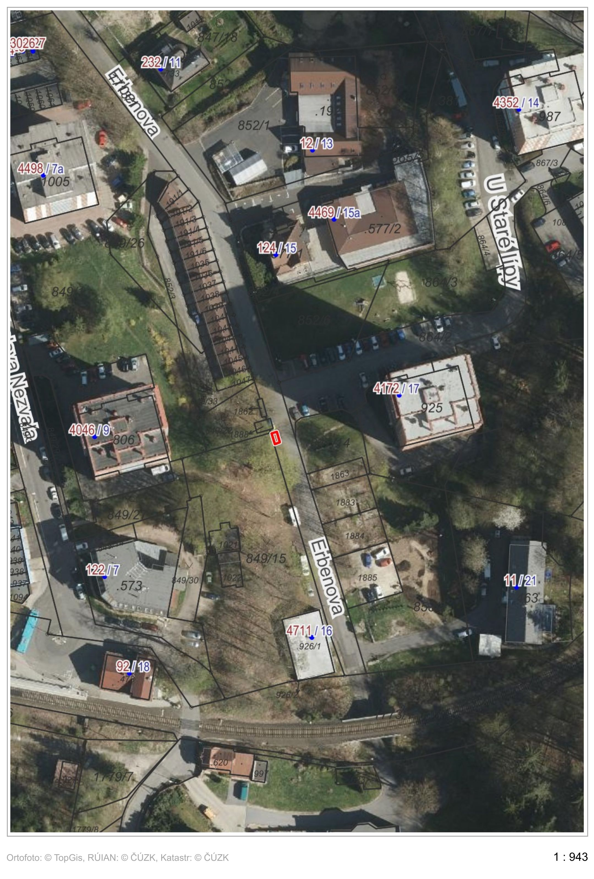
ppč. 1713/1, k.ú. Jablonecké Paseky

ppč. 403/375, k.ú. Mšeno nad Nisou
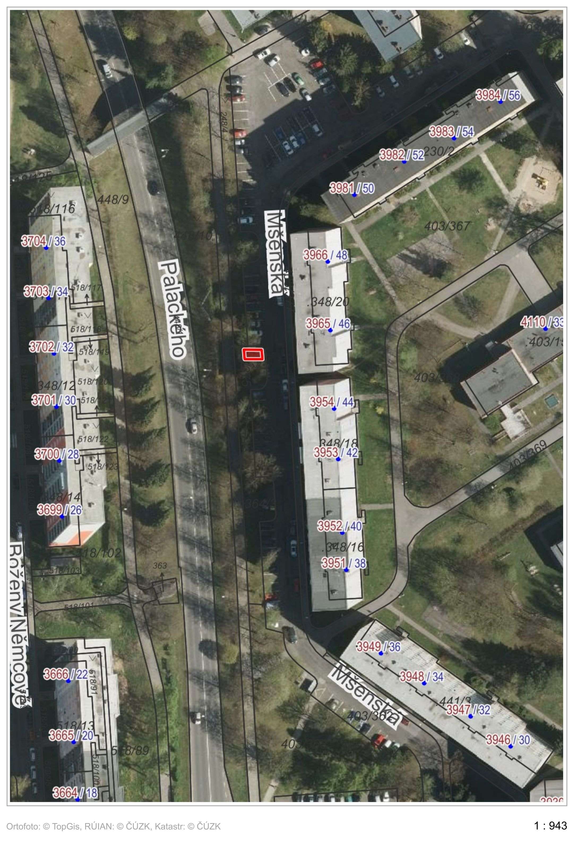

ppč. 518/59, k.ú. Mšeno nad Nisou

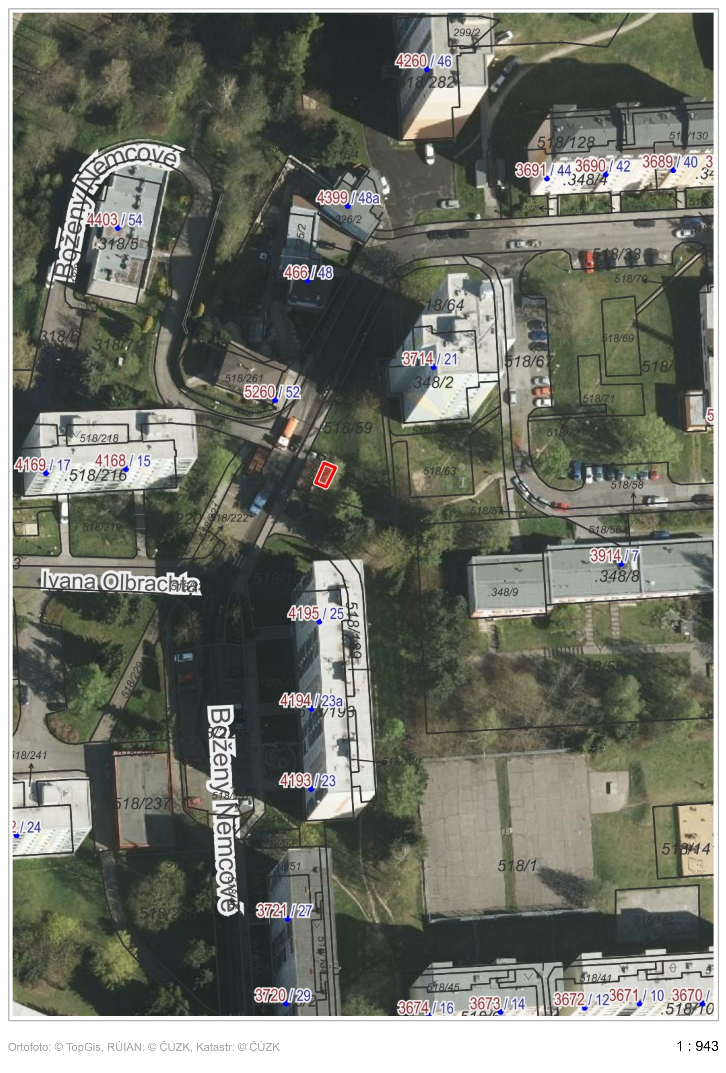

ppč. 196/1, k.ú. Mšeno nad Nisou

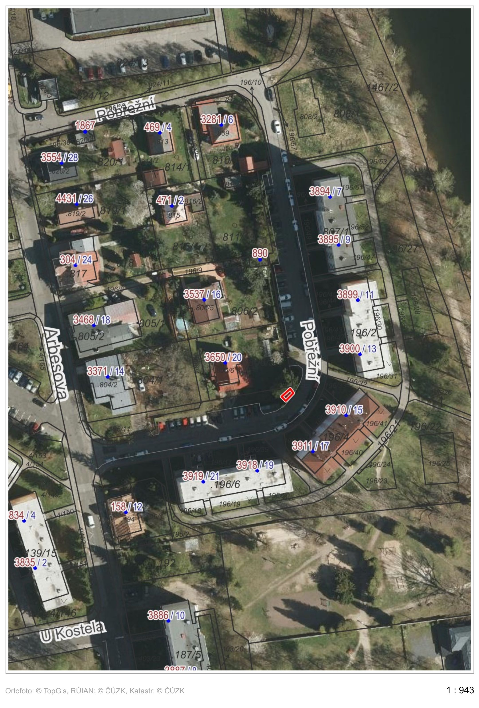

ppč. 381, k.ú. Jablonecké Paseky

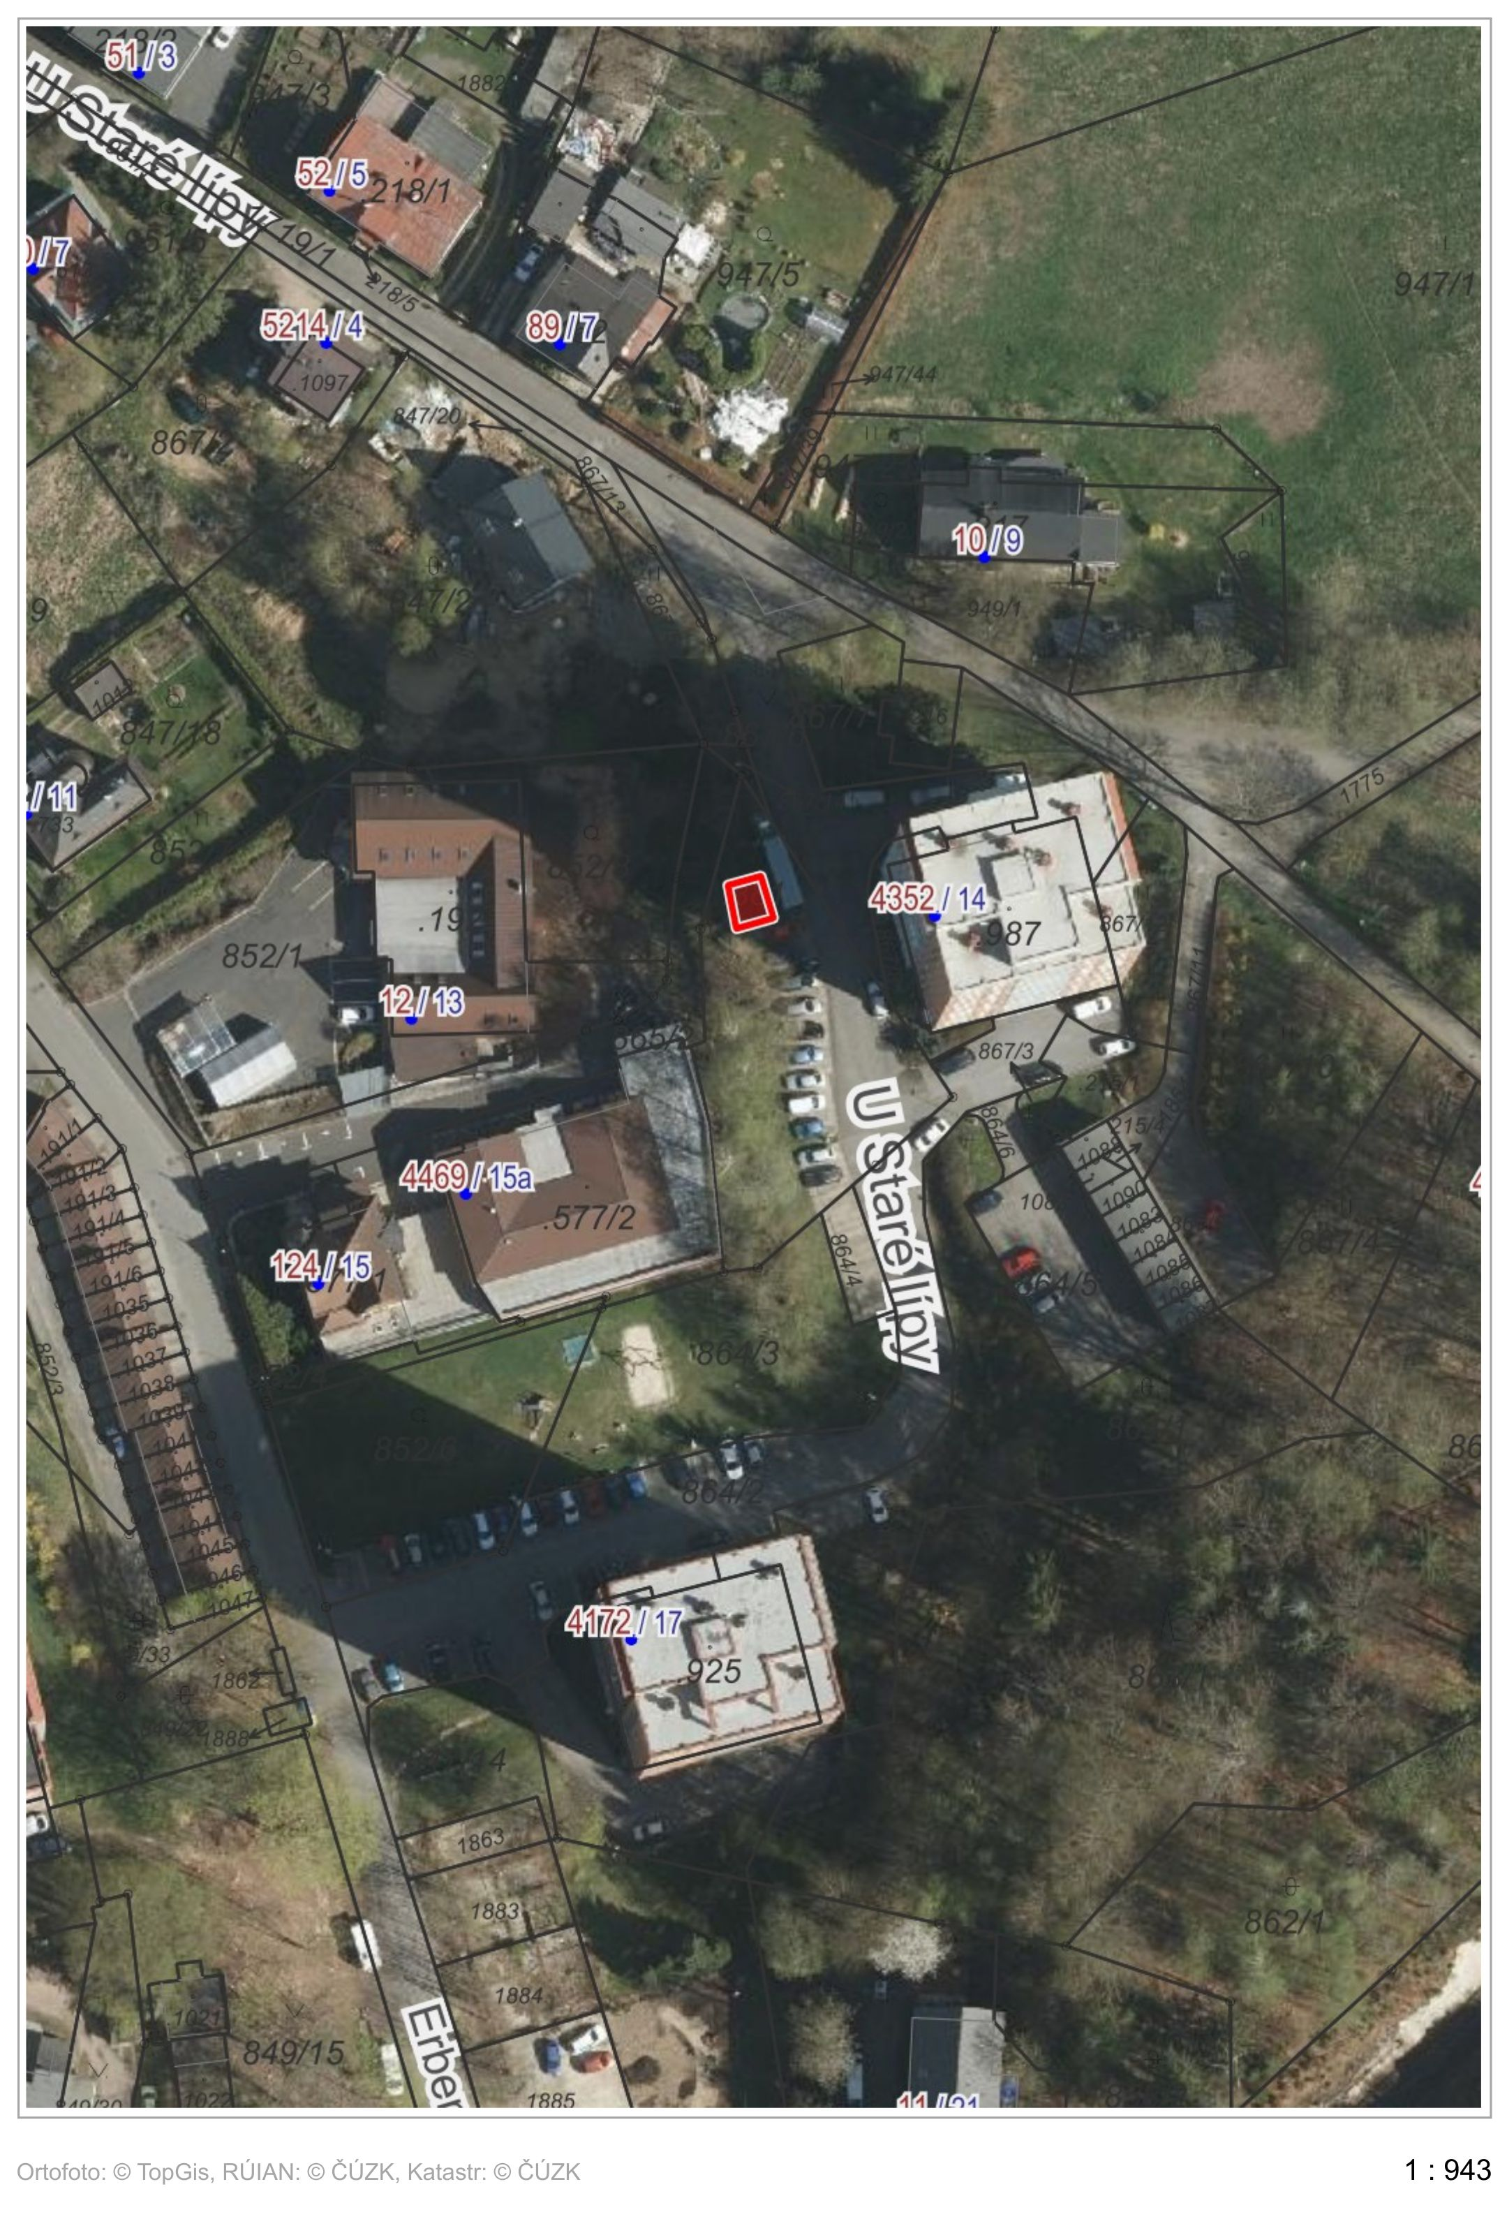

ppč. 625/2, k.ú. Jablonec nad Nisou

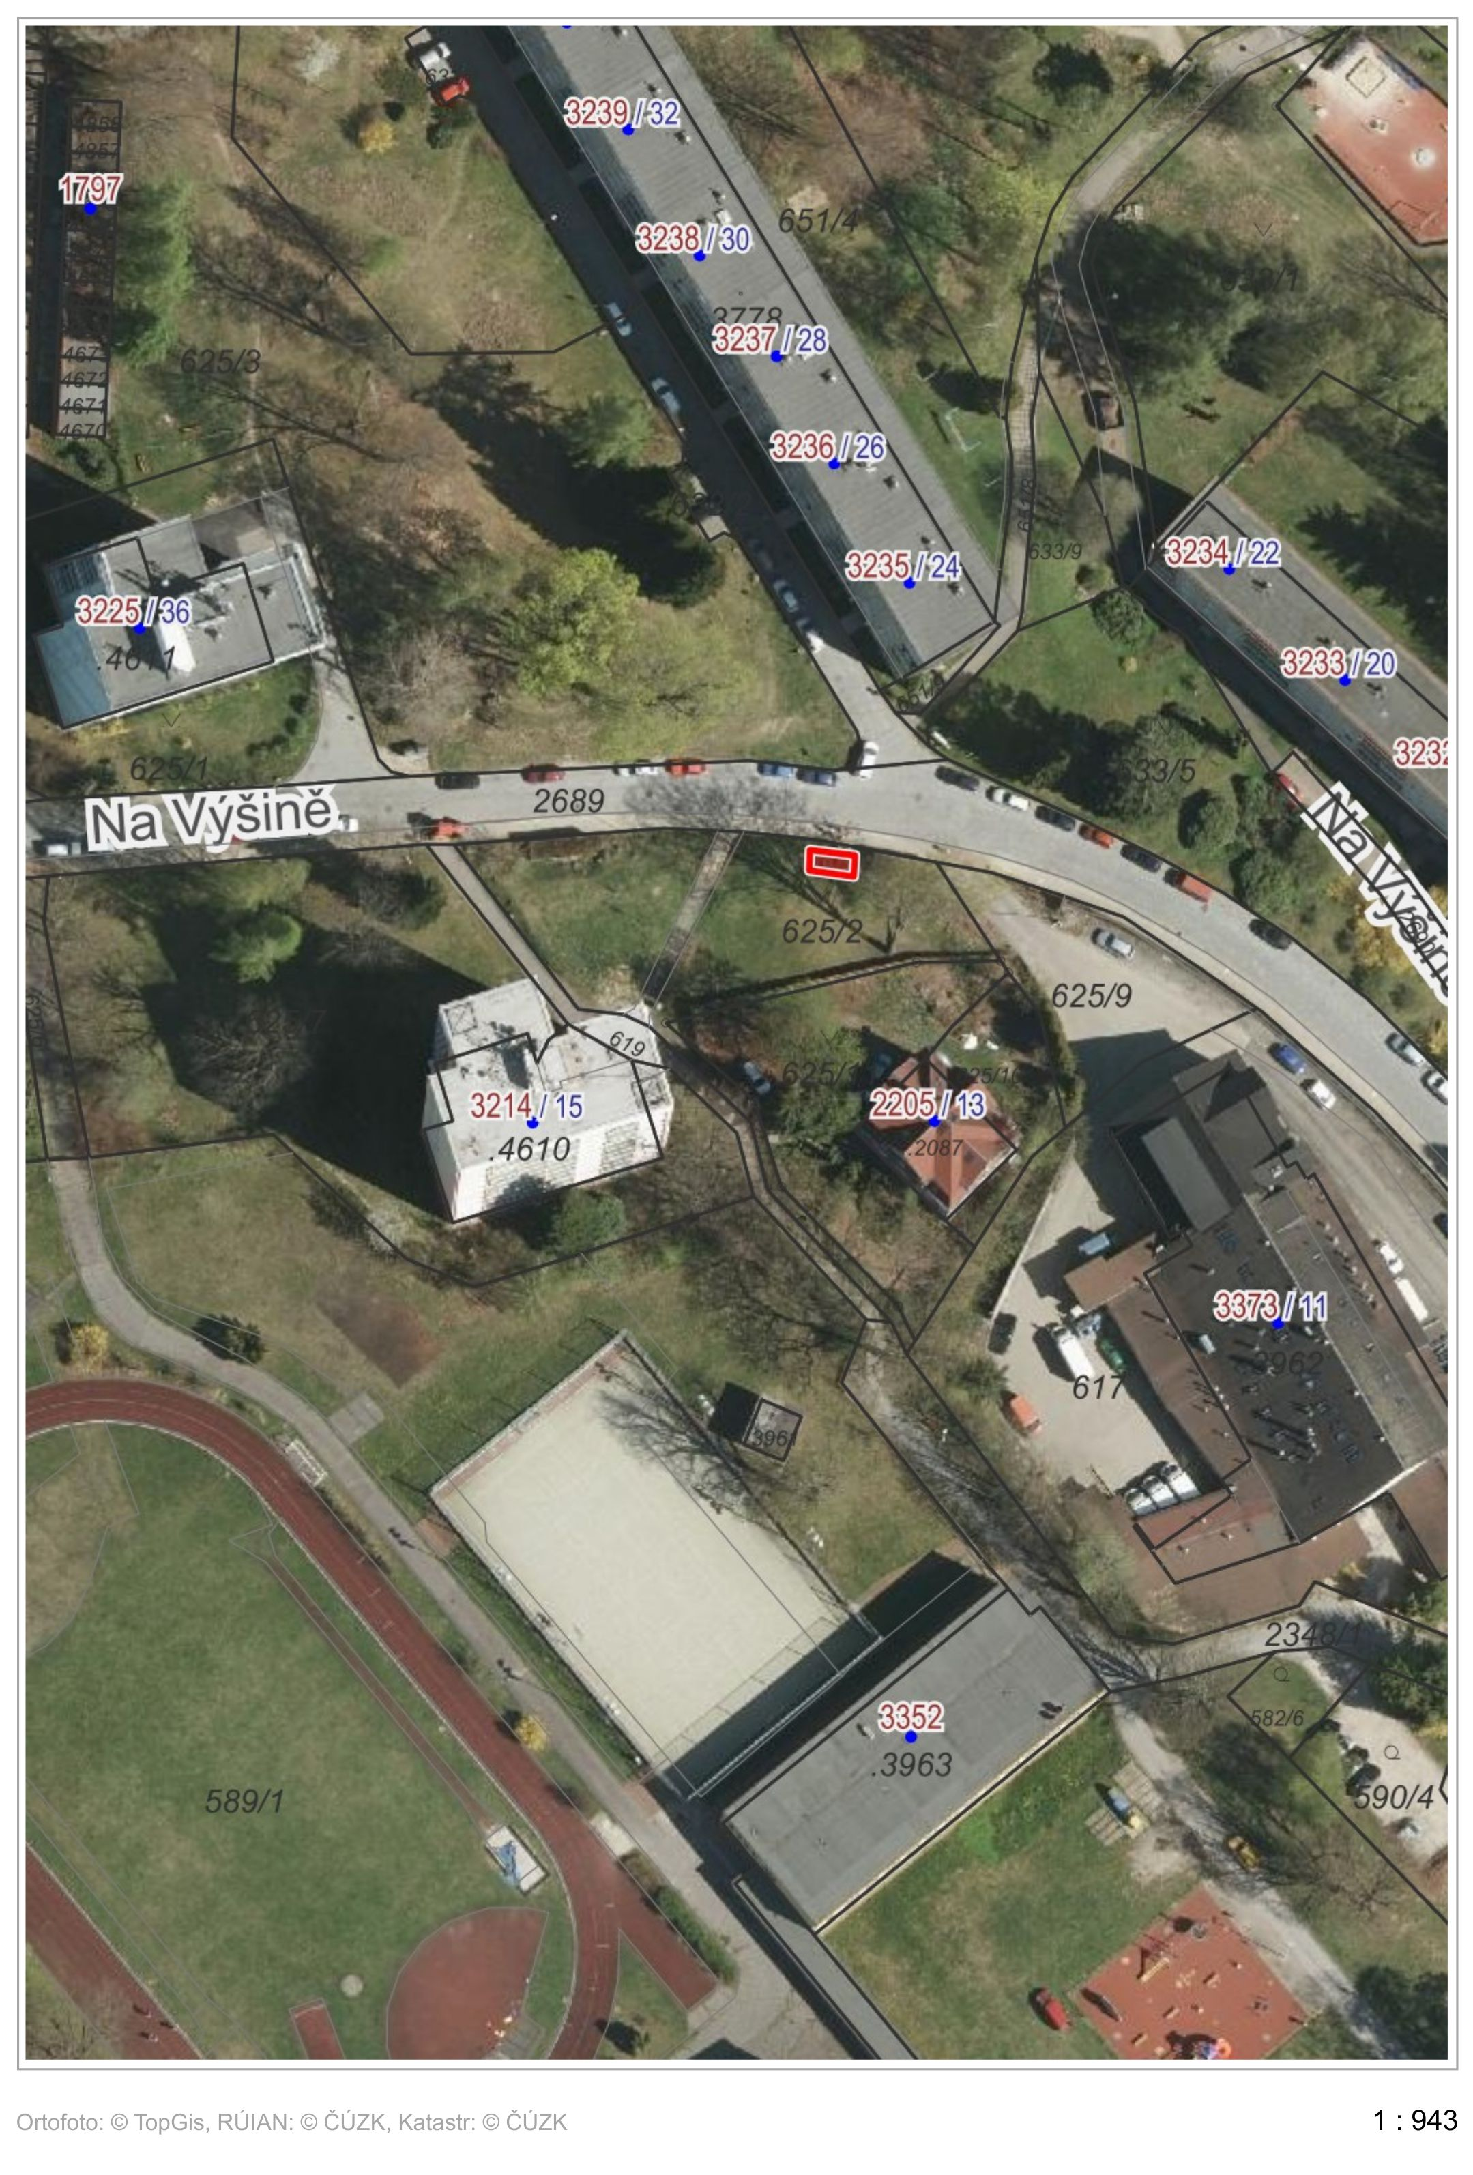

ppč. 509/2, k.ú. Jablonec nad Nisou

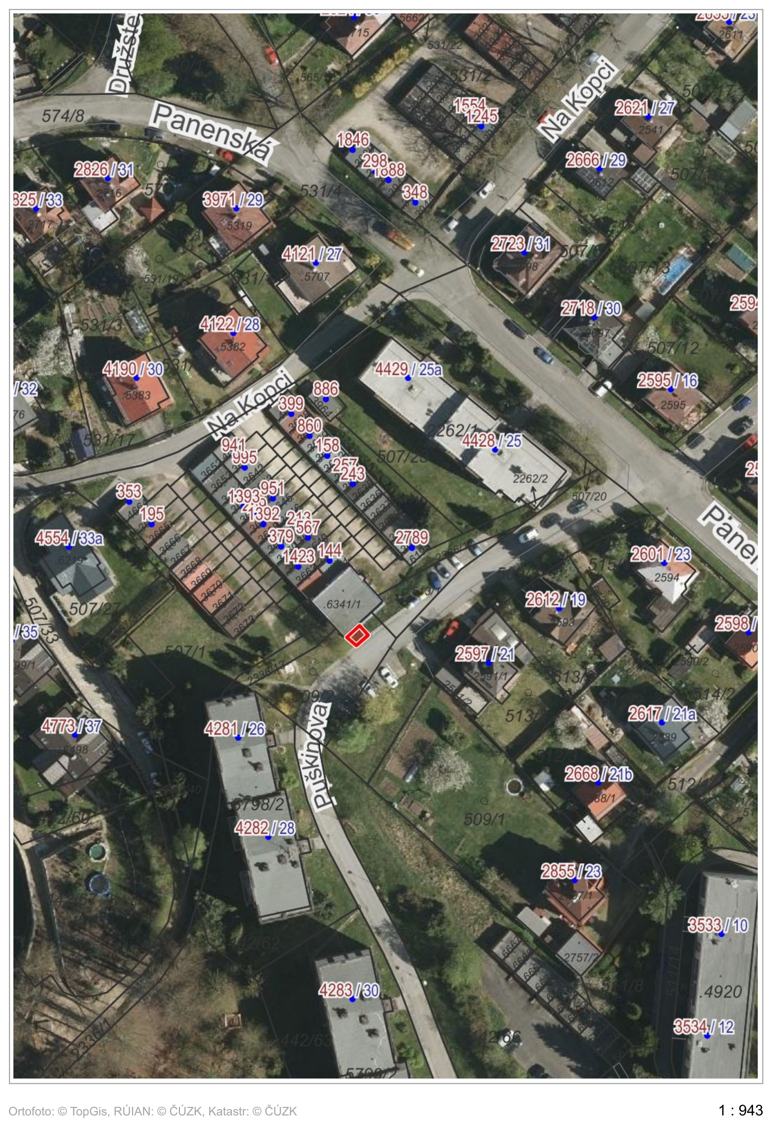

ppč. 465/16, k.ú. Jablonec nad Nisou

